**Глава 1. ТЕОРЕТИЧЕСКИЕ ОСНОВЫ ФОРМИРОВАНИЯ ПЕРСОНАЛЬНОГО СТИЛЯ В УЧЕБНОЙ ДЕЯТЕЛЬНОСТИ**

# 1.1. Формирование учебной деятельности школьников в современном образовательном процессе

Формирование учебной деятельности - это процесс развития индивиду­альности и личности человека как субъекта этой деятельности. Развитие деятельности в значительной степени обусловлено индивидуальными особенностями человека и направлено на целостное развитие его индивидуальных свойств. Поэтому в решении проблемы формирования учебной деятельности важное место занимают воздействия одновременно на все сферы человека [12].

Следует отметить, что необходимость в освоении индивидом социального опыта постоянно возрастает. В современном мире учебная деятельность сопровождает человека постоянно. Д.Б. Эльконин разделил деятельность на две большие группы. Первую группу составляют те из них, на основе которых ребенок ориентируется в основных смыслах человеческой деятельности и осваивает задачи, мотивы, нормы отношений между людьми. Это деятельность в системе «ребенок — общественный взрослый»: непосредственно-эмоциональное общение младенца, ролевая игра дошкольника, общение подростка [25].

Во вторую группу входят деятельности, внутри которых происходит усвоение общественно выработанных способов действий с предметами. Это деятельность в системе «ребенок — общественный предмет»: предметно-манипулятивная деятельность детей раннего возраста, учебная — младших школьников, учебно-профессиональная — юношей и девушек. В ходе психического развития ребенка происходит закономерное чередование периодов преимущественного освоения предметно-содержательной стороны деятельности и развития на этой основе мотивационно-потребностной сферы и периодов овладения операционно-технической стороной деятельности и формирования внутри нее интеллектуально-познавательных способностей детей [25].

Д.Б. Эльконин называет учебную деятельность второй профессией каждого человека, справедливо отмечая, что от умения осуществлять ее во многом зависит его продвижение в основном избранном деле. В связи с этим важно так строить учебную деятельность, чтобы в процессе ее учащиеся могли овладеть не только уже имеющимся социальным опытом, но и самой деятельностью. Но чтобы строить, надо знать структуру учебной деятельности. Выделение структуры деятельности учащегося позволяет наметить план вероятного и адекватного ей взаимодействия учителя и учащихся, а следовательно, успешно управлять учебно-воспитательным процессом.

В номенклатуру общих целей формирования учебной деятельности необходимо включить:

- развитие всех компонентов учебной деятельности (мотивация учения, учебные действия, самоконтроль, самооценка);

- развитие составляющих интеллектуальной сферы (мышление в его различных видах и типах, качества ума, познавательные процессы, мыслительные операции, учебные умения, активизация механизмов самостоятельной интеллектуальной деятельности);

- развитие составляющих мотивационной сферы (интеллектуальная и познавательная потребности, потребности в достижении и в общении, направленность мотивации на овладение не только знаниями, но и способами действий, умение ставить цели учебной деятельности и стремление добиваться их выполнения);

- развитие составляющих эмоциональной сферы (гармоничное развитие различных чувств и эмоций, формирование адекватной самооценки, развитие умений понимать собственные эмоциональные состояния и причины, их порождающие, преодоление излишней эмоциональной напряженности и повышенной тревожности);

- в волевой сфере необходимо развить целеустремленность, самостоятельность в выполнении учебных действий;

- в предметно-практической сфере важно развить творческие способности в области педагогической теории и практики (способности к постановке проблем, к нахождению способов их решения, к анализу ситуаций и др.);

- в экзистенциальной сфере важно вырабатывать ценностные ориентации, жизненную позицию "принца", плодотворные ориентации, способность "проектировать себя";

- в сфере саморегуляции необходимо вырабатывать независимость взглядов, суждений, подходов и т. п., свободу выбора и определения учебных задач, способов их решения, контроля результатов своей деятельности, необходимо развивать рефлексивные процессы (анализ учебных и познавательных действий, самоконтроль и самооценку), развивать способность управлять своими состояниями (эмоциональными, волевыми, мотивационными и др.), поведением [12].

Учебная деятельность в современном мире сильно зависит от персонализации образования. Как считает В.В.Грачев в условиях информационного общества перспективы образования многими учеными связываются с моделированием открытого процесса. Переход к информационному обществу будет сопровождаться серьезными изменениями, касающимися личности. Ученые и многие специалисты сферы образования приходят к убеждению, что в мире, где никто не может предсказать, какие знания могут понадобиться завтра, наличие многих путей достижения образования является необходимым и достаточным условием, позволяющим образовательной системе подняться до ответов на вызов современности. Личность ученика выступает сущность в построении образовательного процесса [9].

В.В.Сериков рассматривает ученика как субъекта жизнедеятельности. Обучение строится на основе жизненного опыта, чтобы он мог стать не только субъектом своей учебной деятельности, но и всей своей жизни - настоящей и будущей. Для этого необходимо обеспечить, помимо интеллектуального развития и личностный рост, развивая способности к стратегической деятельности, креативность, критичность, смыслотворчество, систему потребностей и мотивов, способности к самоопределению, саморазвитию, позитивную [18].

Данный автор рассматривает личность по нескольким параметрам. Рассмотрим каждый из них в отдельности:

1. Личность как педагогическая категория отражает специфическую сферу образования и развития человека и в этом смысле выступает как его специфическая цель.

2. Человек в образовательном процессе овладевает опытом применения знаний, способами решения познавательных и практических задач, творческим опытом, он должен овладеть и опытом «быть личностью», т.е. опытом выполнения специфических личностных функций

3. Обязательно создание условий, способствующих тому, чтобы при усвоении любого компонента содержания образования развивалась сфера личностных функций индивида, - так в наиболее общем виде можно определить цель личностно-ориентированного образования.

Для построения личностно-ориентированного подхода необходим индивидуальный подход учителя к воспитаннику. Индивидуальный подход — важный принцип психологии и педагогики, согласно которому в учебно-воспитательной работе с учащимися производится учет индивидуальных особенностей каждого ученика и своеобразия прошлого жизненного опыта. Сущность индивидуального подхода в воспитании—в конкретизации общих целей воспитания в соответствии с индивидуальными качествами учащегося. Индивидуальный подход обеспечивает своеобразие в развитии личности ребенка, создает благоприятные возможности для формирования всех его способностей, делает эффективным педагогическое воздействие на него.

Для реализации построения индивидуального подхода существует несколько пунктов в Федеральном Законе Российской Федерации от 29 декабря 2009 г. № 273-ФЗ "Об образовании в Российской Федерации". Статья 3. Основные принципы государственной политики и правового регулирования отношений в сфере образования):

1) государственная политика и правовое регулирование отношений в сфере образования основываются на следующих принципах:

2) признание приоритетности образования;

3)обеспечение права каждого человека на образование, недопустимость дискриминации в сфере образования;

4) *гуманистический характер образования, приоритет жизни и здоровья человека, прав и свобод личности, свободного развития личности, воспитание взаимоуважения, трудолюбия, гражданственности, патриотизма, ответственности, правовой культуры, бережного отношения к природе и окружающей среде, рационального природопользования;*

5) единство образовательного пространства на территории Российской Федерации, защита и развитие этнокультурных особенностей и традиций народов Российской Федерации в условиях многонационального государства;

6) создание благоприятных условий для интеграции системы образования Российской Федерации с системами образования других государств на равноправной и взаимовыгодной основе;

7) светский характер образования в государственных, муниципальных организациях, осуществляющих образовательную деятельность;

8) свобода выбора получения образования согласно склонностям и потребностям человека, создание условий для самореализации каждого человека, свободное развитие его способностей, включая предоставление права выбора форм получения образования, форм обучения, организации, осуществляющей образовательную деятельность, направленности образования в пределах, предоставленных системой образования, а также предоставление педагогическим работникам свободы в выборе форм обучения, методов обучения и воспитания;

8) обеспечение права на образование в течение всей жизни в соответствии с потребностями личности, адаптивность системы образования к уровню подготовки, особенностям развития, способностям и интересам человека;

9) автономия образовательных организаций, академические права и свободы педагогических работников и обучающихся, предусмотренные настоящим Федеральным законом, информационная открытость и публичная отчетность образовательных организаций;

10) демократический характер управления образованием, обеспечение прав педагогических работников, обучающихся, родителей (законных представителей) несовершеннолетних обучающихся на участие в управлении образовательными организациями;

11) недопустимость ограничения или устранения конкуренции в сфере образования;

12) сочетание государственного и договорного регулирования отношений в сфере образования.

В последнее время внимание к учебной деятельности увеличились в связи с переходом на ФГОС нового поколения, где установлены требования к результатам основных образовательных программ основного общего образования. Стандарт устанавливает требования к результатам освоения обучающимися основной образовательной программы основного общего образования (утвержден приказом Минобрнауки России от 17 декабря 2010 г. № 1897). К их числу относят личностный, метапредметный и предметный. Рассмотрим их по порядку [30].

*Личностным результатом*, включающим готовность и способность обучающихся к саморазвитию и личностному самоопределению, сформированность их мотивации к обучению и целенаправленной познавательной деятельности, системы значимых социальных и межличностных отношений, ценностно-смысловых установок, отражающих личностные и гражданские позиции в деятельности, социальные компетенции, правосознание, способность ставить цели и строить жизненные планы, способность к осознанию российской идентичности в поликультурном социуме;

*Метапредметным*, включающим освоенные обучающимися межпредметные понятия и универсальные учебные действия (регулятивные, познавательные, коммуникативные), способность их использования в учебной, познавательной и социальной практике, самостоятельность планирования и осуществления учебной деятельности и организации учебного сотрудничества с педагогами и сверстниками, построение индивидуальной образовательной траектории;

*Предметным*, включающим освоенные обучающимися в ходе изучения учебного предмета умения специфические для данной предметной области, виды деятельности по получению нового знания в рамках учебного предмета, его преобразованию и применению в учебных, учебно-проектных и социально-проектных ситуациях, формирование научного типа мышления, научных представлений о ключевых теориях, типах и видах отношений, владение научной терминологией, ключевыми понятиями, методами и приемами.

Таким образом в задачи образования входит развитие личности, способностей, удовлетворения познавательных интересов, самореализации обучающихся, в том числе одаренных и талантливых, через организацию учебной и внеурочной деятельности, социальной практики, общественно-полезной деятельности, индивидуализации процесса образования посредством проектирования и реализации индивидуальных образовательных планов обучающихся, обеспечения их эффективной самостоятельной работы при поддержке педагогических работников и тьюторов.

# 1.2. Психолого-педагогические основы персонального стиля ученика в учебной деятельности

Одной из проблем психологии, безусловно, является проблема индивидуальных психических различий между людьми. Психологические индивидуальные особенности механизма обработки информации стали называть когнитивными. В работах ряда американских психологов на первый план выходит исследование индивидуальных особенностей восприятия, анализа, структурирования и категоризации информации, обозначенных термином «когнитивные стили». Когнитивные стили — это индивидуально-своеобразные способы переработки информации о своем окружении в виде индивидуальных различий в восприятии, анализе, структурировании, категоризации, оценивании происходящего.В свою очередь, эти индивидуальные различия образуют некоторые типичные формы когнитивного реагирования, относительно которых группы людей являются похожими и отличаются друг от друга [27;28].

Индивидуальные различия в способах переработки и организации информации о своем окружении — это один из аспектов работы индивидуального интеллекта. Анализ человека как субъекта познавательной деятельности предполагает учет более широкого контекста стилевого поведения и определение места когнитивных стилей в системе других стилевых характеристик познавательной деятельности. Когнитивные стили выступают в качестве частной формы индивидуальных «познавательных стилей*»,* которые — как более широкое по объему понятие — характеризуют индивидуально-своеобразные способы изучения реальности [23].

М.А. Холодная выделяет четыре основные модальности опыта, которые участвуют в информационном обмене человека с окружающей средой:

1) знаки *(словесно-речевой способ кодирования* информации);

2) зрительные образы *(визуальный способ кодирования* информации);

3) предметные действия *(предметно-практический способ кодирования* информации);

4) сенсорно-эмоциональные впечатления *(сенсорно-эмоциональный*

*способ кодирования* информации).

Далее автор для обозначения индивидуальных различий в познавательной деятельности учащихся (детей и взрослых) в условиях школьного либо профессионального обучения было введено понятие *«стиля учения» (learning style).* Стиль учения — это индивидуально- своеобразные способы усвоения информации в учебной деятельности (в более широком понимании — присущие данному ученику устойчивые способы. Острой проблемой в исследованиях стиля ученика является проблема совмещения стиля и метода обучения для успеха в учебных достижениях.

Требование индивидуализации обучения вынуждает изменить привычное для школы отношение к ребенку как существу не знающему и неумеющему. Учитель должен вложить определенные научные знания и некоторые способы деятельности по принципу «делай, как я». Главная проблема нашего школьного образования — это отношение к ребенку как к объекту, который обязан «стать таким, как мы хотим» в строгом соответствии с некоторыми обязательными нормами учебного поведения [22].

Огромный вклад при изучении формировании личности внесла Л.И. Божович. Экспериментальные и теоретические данные подтверждают что существуют врожденные предпосылки для формирования индивидуальных особенностей психики людей. Природные свойства нервной системы напрямую влияют на интеллектуальные способности к обучению. Но несмотря на биологические задатки ребенка, в формировании определенного канала восприятия играет огромную роль среда, в которой растет и обучается ребенок.

В ходе психического развития первоначального существующие простейшие («натуральные») психические процессы и функции (восприятие, память, мышление и пр.), вступая в сложные взаимоотношения, друг с другом, превращаются в качественно новые функциональные системы, специфические только для человека (речевое мышление, логическую память, категориальное восприятие и др.). На каждом этапе возрастного развития ребенку доступны определенные отношения и социальные взаимодействия, в результате которых реализуется его внешние и внутренние факторы. Это порождает потребности, специфичные для каждого возрастного этапа [2].

Для достижения успеха ученика необходимо разработать индивидуальный стиль учебной деятельности, в которой возможно определить комфортные для себя способы запоминания учебного материала. Одними из главных параметров учебной деятельности являются модальность и доминирование полушарий головного мозга. Люди различаются не только по способу приема информации, но и по выходу. Модальность - это предпочитаемый, наиболее комфортный для ребенка прием информации.

Модальность выявляется четче всего в специальных опытах; однако, наблюдение педагога позволяет выявить наиболее ярких представителей:

*Визуал* - ученик, обращающий большое внимание на вид своей тетради, свой внешний вид; его раздражает беспорядок на столе, на доске и т.д.

*Аудиал* - часто произносит вслух то, что хочет понять. Прислушивается к себе, ведет как бы монолог с собой. Часто исключает зрение: смотрит в окно, чертит абстрактные узоры, но при этом слышит все, что вы говорите. Он лучше расскажет, чем напишет;

*Кинестетик* - чаще всего очень подвижный, легко отвлекающийся, мгновенно реагирующий на прикосновение, легко проявляет эмоции, часто неаккуратен, потому что - «какая разница». Однако зачастую может проявлять высокую способность к интуитивным способам решения учебных задач. Эти дети создают для учителя обычно много проблем - особенно, если учитель не кинестетик - однако из кинестетиков, если они осваивают и другие способы общения с миром, получаются яркие, творческие личности [6].

*Модальность входа* - сенсорный канал, по которому поступает информация ( способ восприятия)

*Модальность выхода* - сенсорный канал, по которому демонстрируется понимание, запоминание данной информации ( способ "выдачи" информации).

Майкл Гриндер в своей работе "Исправление школьного конвейера" изложил основы для определения модальности учащихся, которыми успешно пользуются во всем мире. Автор составил таблицы - индикаторы, по которым учитель способен определить канал восприятия ученика. Имеются внешние индикаторы (признаки), указывающие, какую часть мозга (сенсорную систему) – аудиальную, визуальную, кинестетическую – использует ученик [13].

Таблица 1

Методика определения ведущей модальности учащихся способом педагогического наблюдения и в процессе педагогического эксперимента

( Галеева Н.Л., 2006)

|  |  |
| --- | --- |
| **Ведущая модальность при приеме информации** | **Результаты наблюдения за учеником** |
| Визуальная | Часто смотри вверх, когда учитель рассказывает, как будто представляет все. Когда учитель читает текст в учебнике, всегда следит по тексту. Ее (его) тетрадь очень аккуратная, записи чистые, исправлений нет ( обязательно замазывает ошибки). Придает большое значение своему внешнему виду и порядку на парте. При написании диктантов может пропустить два- три слова. Хорошо воспринимает информацию представленную на плоскости: схемы, рисунки, видеофрагменты. На уроке чаще спокоен, редко включается в возникший конфликт. |
| Аудиальная | Когда читает текст, для лучшего понимания проговаривает текст про себя. Гораздо чаще отвлекается, чем его визуальные соседи. Обычно - хороший имитатор, может повторить слово в слово, что говорил учитель , даже если, казалось, не слушал. Хуже вычисляет в уме, ему нужно проговорить вслух, чтобы осознать вопрос. Лучше работает сам, когда в классе тишина, или когда он сидит отдельно от других. В письменных работах может страдать слог и пунктуация. Он лучше расскажет, чем напишет |
| Кинестетическая | Он постоянно ищет возможность прикоснуться к разным вещам на парте, к соседу. Если за одной партой сидят два кинестетика, то за урок будет минимум две потасовки. Хорошо работает с моделями, составляет системы из карточек, предложения из слов. Всегда готов включиться в игру, в которой правила или законы осваиваются через движения, осязания. |

Таблица 2

Нейрологические индикаторы (по Гриндеру М.,2001)

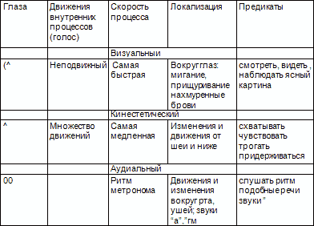

Чем более мы осознаем наши стили обучения, тем «глубже мы понимаем качество или уровень своей эффективности в работе с учениками. Конечно, желательно учить многосенсорно. Однако бывают случаи, когда мы используем свой предпочитаемый стиль. Зная точно стиль преподавания, можно правильнее заметить, какие ученики из класса испытывают затруднения, и сделать соответствующие поправки.

Таблица 3

Внешние признаки модальности (по Гриндеру М.,2001)

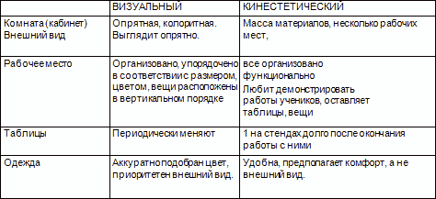

Таблица 4

Поведенческие индикаторы ( по Гриндеру М., 2001)

|  |  |  |
| --- | --- | --- |
| **Визуальные** | **Аудиальные** | **Кинестетические** |
| Организован | Разговаривает сам с собой | Отвечает на физические вознаграждения |
| Опрятный и дисциплинированный | Легко отвлекается | Стоит близко, касается людей |
| Наблюдателен | Шевелит губами, проговаривает слова при чтении | Ориентирован физически |
| Спокойный ( не шумный) | Легко повторяет услышанное | Обилие движений |
| Ориентирован на внешний вид | Больше предпочитает счет и письмо | Богатые физические реакции |
| Более осмотрительный | Легко осваивает языки | Раннее физическое развитие |
| Хороший рассказчик. Запоминает картины. С трудом запоминает словесные инструкции | Говорит ритмически. Обучается слушая. Любит музыку | Обучается делая. Запоминает гуляя. При чтении водит пальцами |
| Меньше отвлекается на шум | Может имитировать тон, высоту голоса | Много жестикулирует |
| Помнить то, что видит | Помнит то, что обсуждал | Помнит общее впечатление |
| При разговоре подбородок вверх, голос высокий | Самый разговорчивый. Любит дискуссии. Рассказывает всю словесную последовательность | Лаконичен, тактичен. Использует активные движения |
| В чтении силен, успешен, скор | Внимание к интонации голоса | Подбородок вниз, голос ниже |
| Фантазия | Хороши читает новые слова | Любит книги, ориентирован |
|  | Слышит звуки и голоса | Слаб в деталях |

Таблица 5

Представление инструкции (по Гриндеру М., 2001)

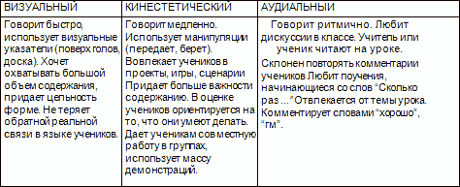

Вместе с модальностью большое внимание уделяется функциональной асимметрии полушарий головного мозга. Это способность одного полушария мозга включаться на доли секунды раньше, подавляя функцию другого полушария. У человека оба полушария работают по очереди и поэтому деятельность одного полушария ограничивает работу другого. Скорость включения и выключения каждого из полушарий обусловлено наследственными факторами.

Для учителя важно выделить таких учеников, у которых доминирование правого или левого полушария ярко выражено, так как явное доминирование одного из полушарий резко меняет способ осознания новой информации. Информация о конкретном ученике помогает понять учителю, в каком виде ему удобнее воспринимать информацию [6].

М. Гриндер приводит в пример модель, по которой можно наглядно оценить принципы полушарной модели [13].

ОБЛАСТИ СОЗНАНИЯ

Левое полушарие Правое полушарие

Логическое последовательное линейное символическое

Интуитивное Хаотическое Абстрактное Аналоговое Невербальное

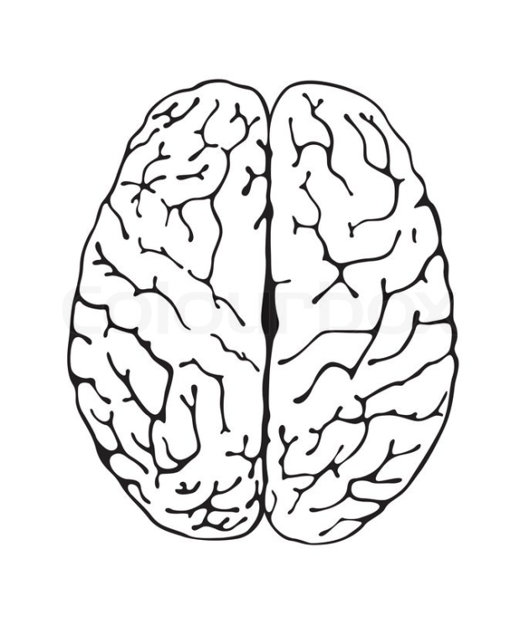

Письмо

Символы

Языки

Чтение

Фонетика

Случайное осознание; Пространственные

вычисления;

Пение, музыка

Чувства и эмоции

Кинестетическое

Правовизуальное

Аудиальное

Левовизуальное

Рис. 1. Корреляция между полушарной специализацией

( по Гриндеру М, 2001)

# 1.3. Организация образовательного процесса на основе учета персонального стиля учебной деятельности школьников

Для реализации личностных достижений учащихся необходимо проектирование индивидуальной программы развития учащегося. Потенциал учащегося можно раскрыть через имеющиеся виды деятельности. Для учителя необходимо иметь картотеку учебных приемов и заданий, систематизированных по матрице учебного успеха ученика. Задача личностно- ориентированного подхода - построение индивидуальной траектории образования, которая соотносилась с общепринятыми достижениями [6].

Реализация личностного подхода обеспечивает развитие личностных качеств учащихся по преодолению сложностей в процессе обучения. Известно, что одним из условий психического развития учащихся в учебном процесс является преодоление трудностей (К.Д. Ушинский).

Определение особенностей индивидуального стиля учебной деятельности ученика – несомненно важнейшая составляющая арсенала средств учителя для индивидуализации учебного процесса. Однако эта информация, не подкрепленная достаточным количеством разнообразного дидактического материала, не способна обеспечить выполнение требований индивидуализации учебного процесса.

Графическое представление смысла понятия «индивидуального стиля учебной деятельности» (Рис. 2) позволяет выявить сущность еще одного важнейшего параметра ИСУД ( индивидуального стиля учебной деятельности) – обучаемости, или уровня учебно-познавательных возможностей [8].

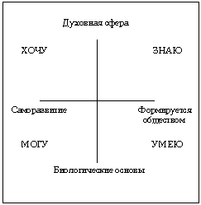

Рис. 2. Структура учебного успеха ученика (по Галеевой Н.Л., 2006)

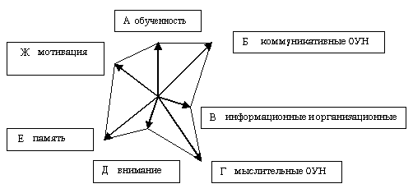

Рис. 3. Сущность обучаемости как интегральной характеристики познавательной сферы ученика (по Галеевой Н.Л., 2006)

Данный параметр имеет шансы претендовать на интегральную характеристику зоны ближайшего развития ученика, так как он определяется развитием всех остальных упомянутых выше параметров ИСУД: обучаемость определяется и уровнем интереса к предмету, и объемом усвоенных знаний, и уровнем развития общеучебных навыков, и психофизиологическими особенностями личности. Поэтому на схеме обучаемость будет выглядеть как площадь замкнутой фигуры АБВГДЕЖ [4;6].

# Выводы по главе 1

1. Анализ психолого - педагогической и методической литературы показал что успех в учебной деятельности в современном мире сильно зависит от индивидуального подхода учителя к ученику. Сущность данного подхода состоит в создании благоприятных условий для развития личности обучающегося. Персонализация обучения приобретает для обучающегося личностный смысл, развивает мотивацию к обучению.

2. Важным фактором в построении урока являются психологические особенности каждого обучающегося, которые раскрываются в процессе обучения. Успех ученика зависит от индивидуального стиля учебной деятельности, в которой возможно определить комфортные для себя способы запоминания учебного материала. Одними из психологических параметров учебной деятельности являются модальность восприятия и доминирование полушарий головного мозга.

3. Для реализации индивидуальной программы развития необходимо иметь комплекс приемов и заданий для учебного успеха обучающегося. Эффективность образовательного процесса происходит лучше при возможности выбора построения личной траектории обучения. Поэтому урок должен охватывать все три модальности восприятия обучающегося. Учителю необходимо обладать гибким стилем преподавания, воздействуя на слуховую, кинестетическую и зрительные модальности.